Спрос и предложение объектов на рынке аренды жилья в феврале 2017 года

Квартиры.

1.

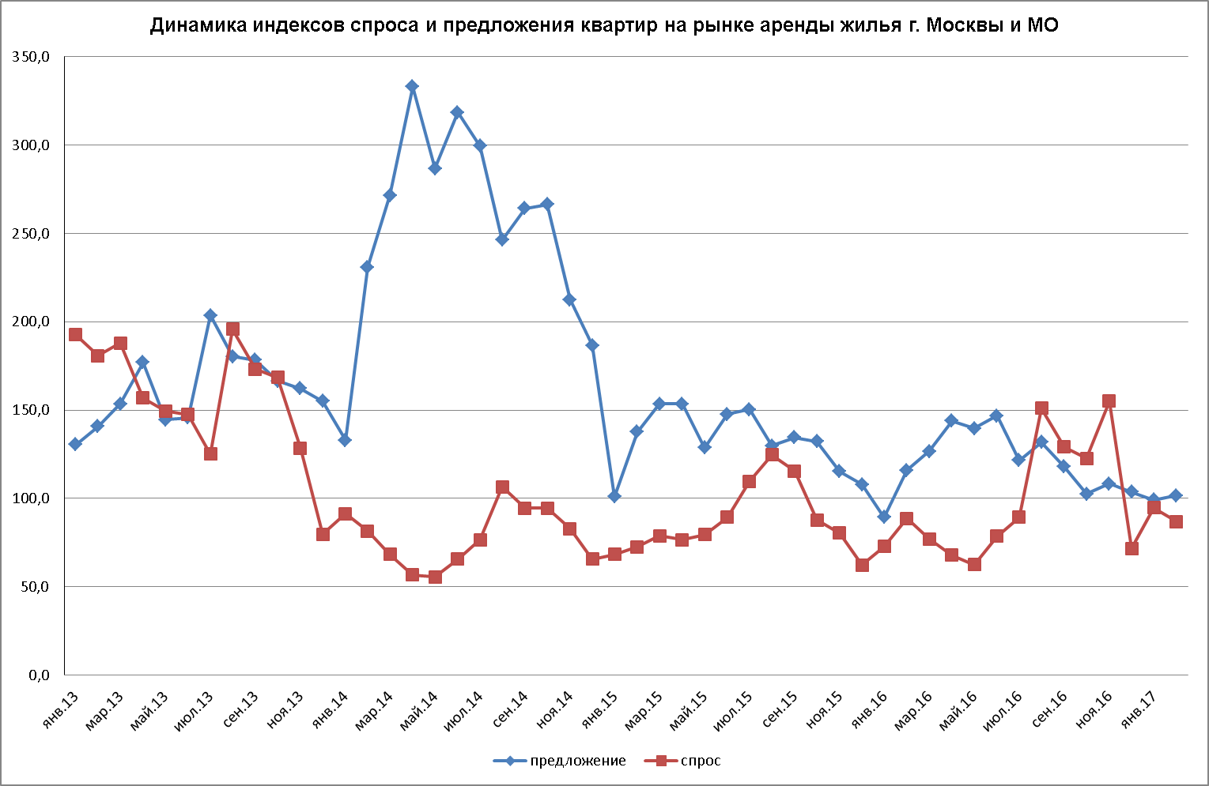

В феврале 2017 г. спрос на квартиры по сравнению с январем уменьшился на 8,1%, Предложение квартир, наоборот выросло. По сравнению с январем года рост предложения квартир составил 2,7%. При этом, общий спрос в феврале вновь оказался ниже предложения на 14,5%.

2.

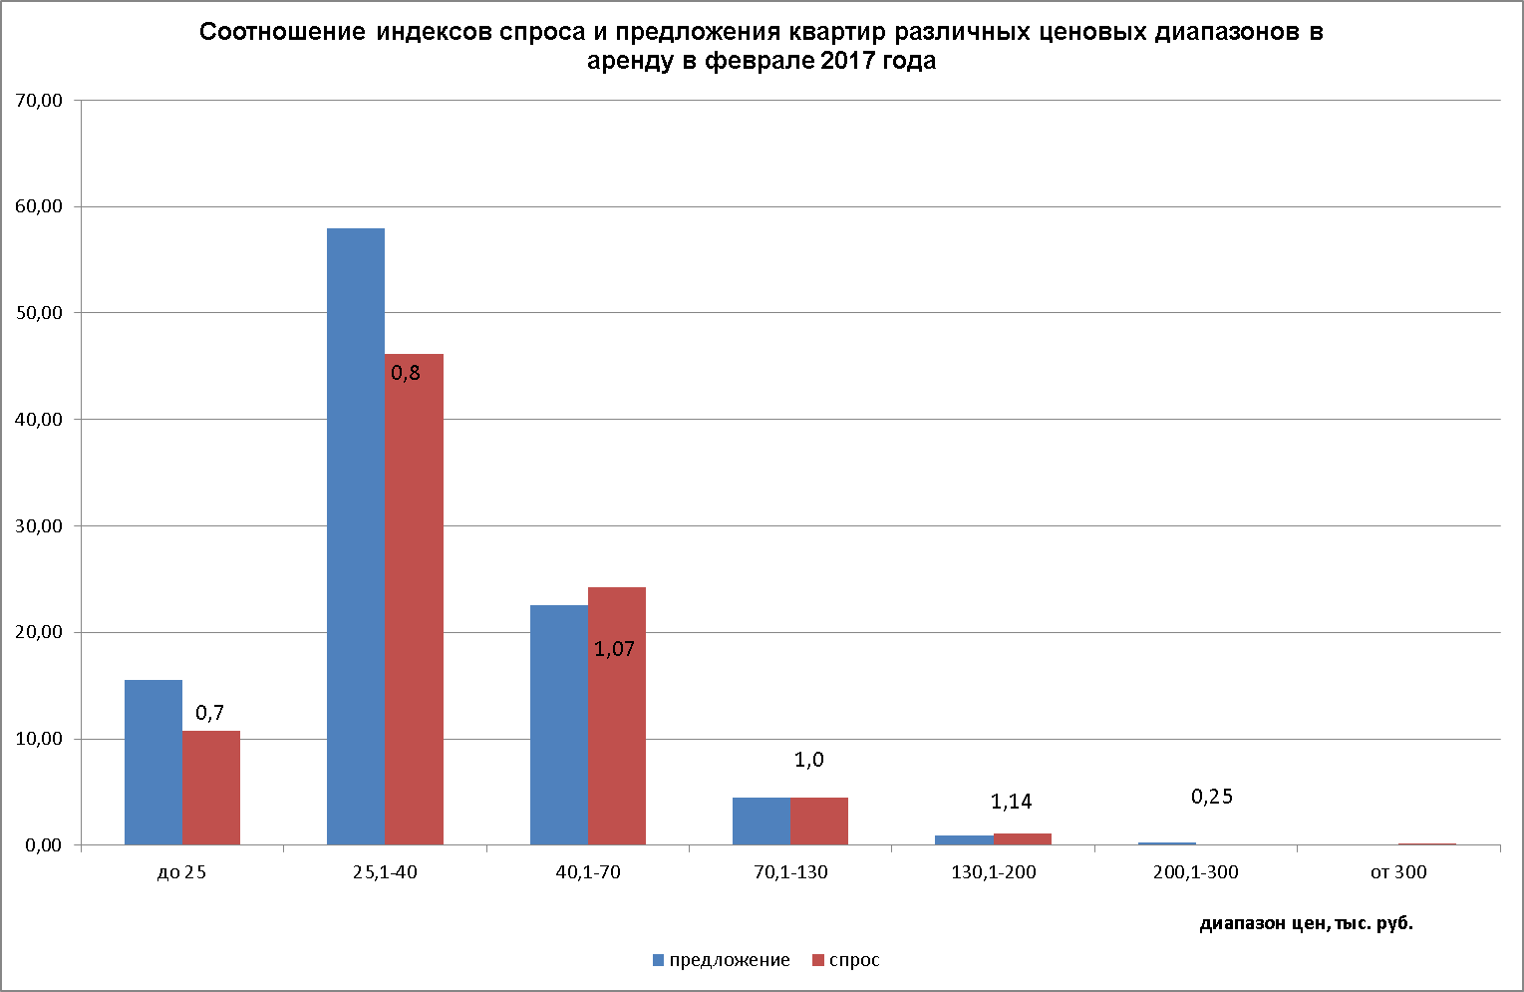

В наиболее востребованных нанимателями ценовых диапазонах спрос на квартиры оказался ниже предложения. Максимальный спрос, как и предложение квартир пришлись на ценовой диапазон от 25 до 40 тыс. руб. В этом диапазоне спрос был ниже предложения на 20%.

3.

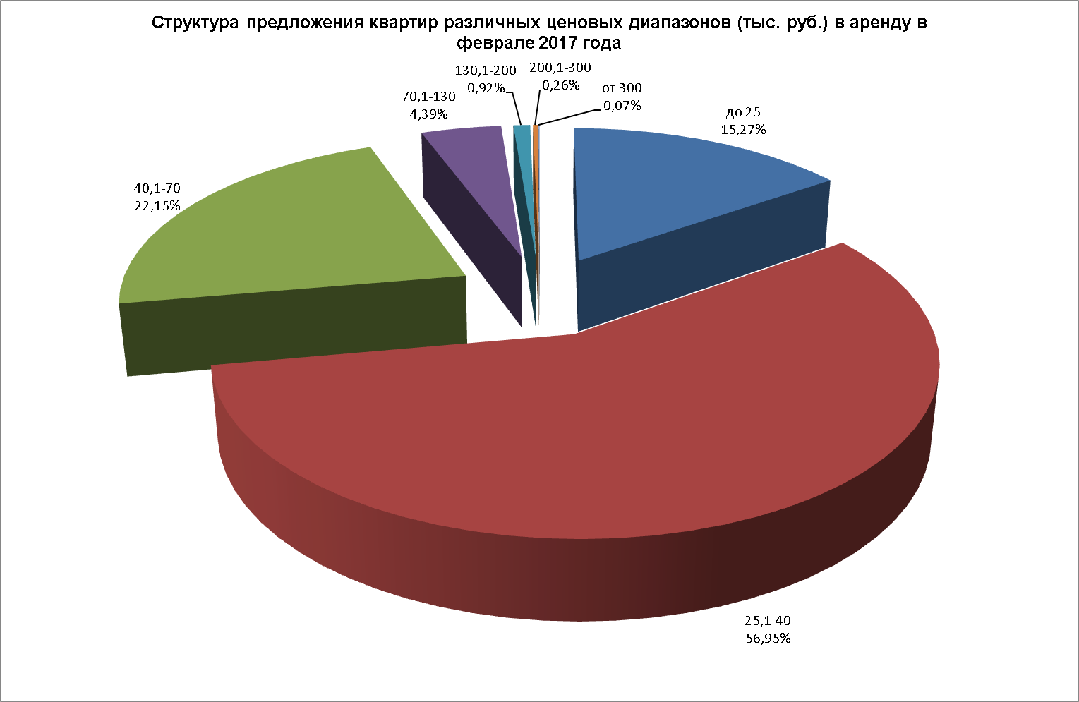

4.

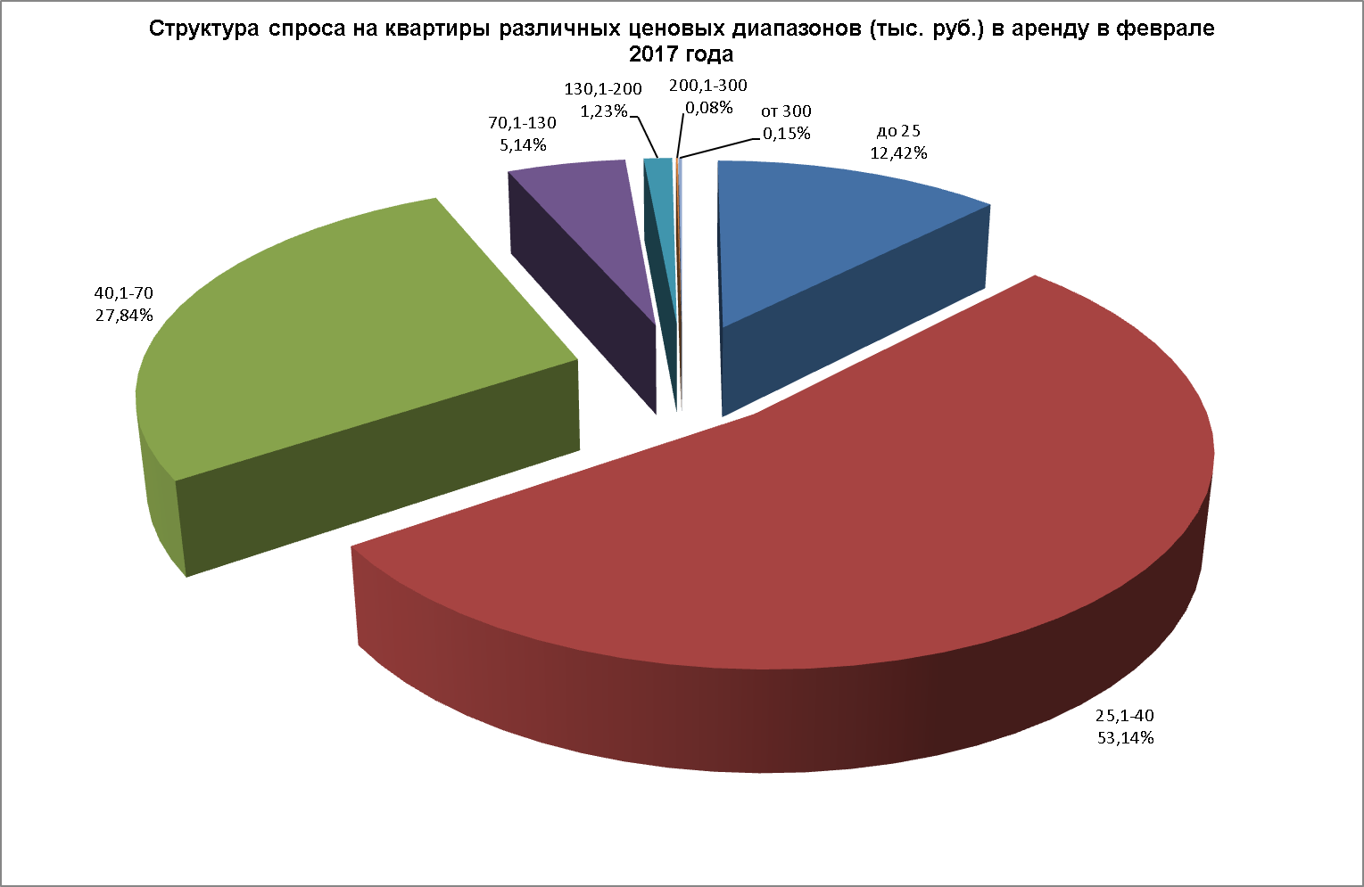

Максимальное предложение квартир в феврале 2017 года пришлось на ценовой диапазон от 25 до 40 тыс. руб. (56,95%). Квартир стоимостью до 25 тыс. руб. предлагалось 15,27%; стоимостью от 40 до 70 тыс. руб. - 22,15% от общего предложения.

Максимальным спросом в феврале 2017 года также пользовались квартиры стоимостью от 25 до 40 тыс. руб. (53,14%), спрос на квартиры стоимостью до 25 тыс. руб. составил 12,42%, на квартиры от 40 до 70 тыс. руб. – 27,84% от общего спроса.

5.

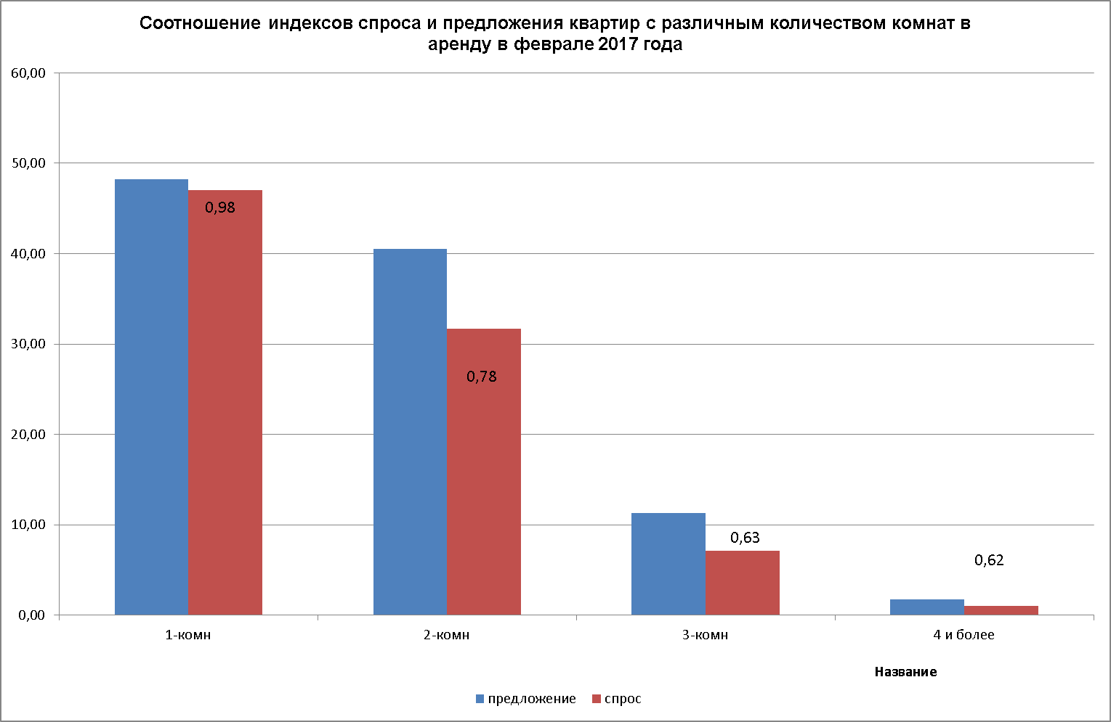

Как видно из графика, максимальный спрос в феврале 2017 года пришелся на однокомнатные квартиры, предложение данных квартир также было максимальным. При этом спрос на 1-комнатные квартиры, оказался ниже предложения на 2%.

6.

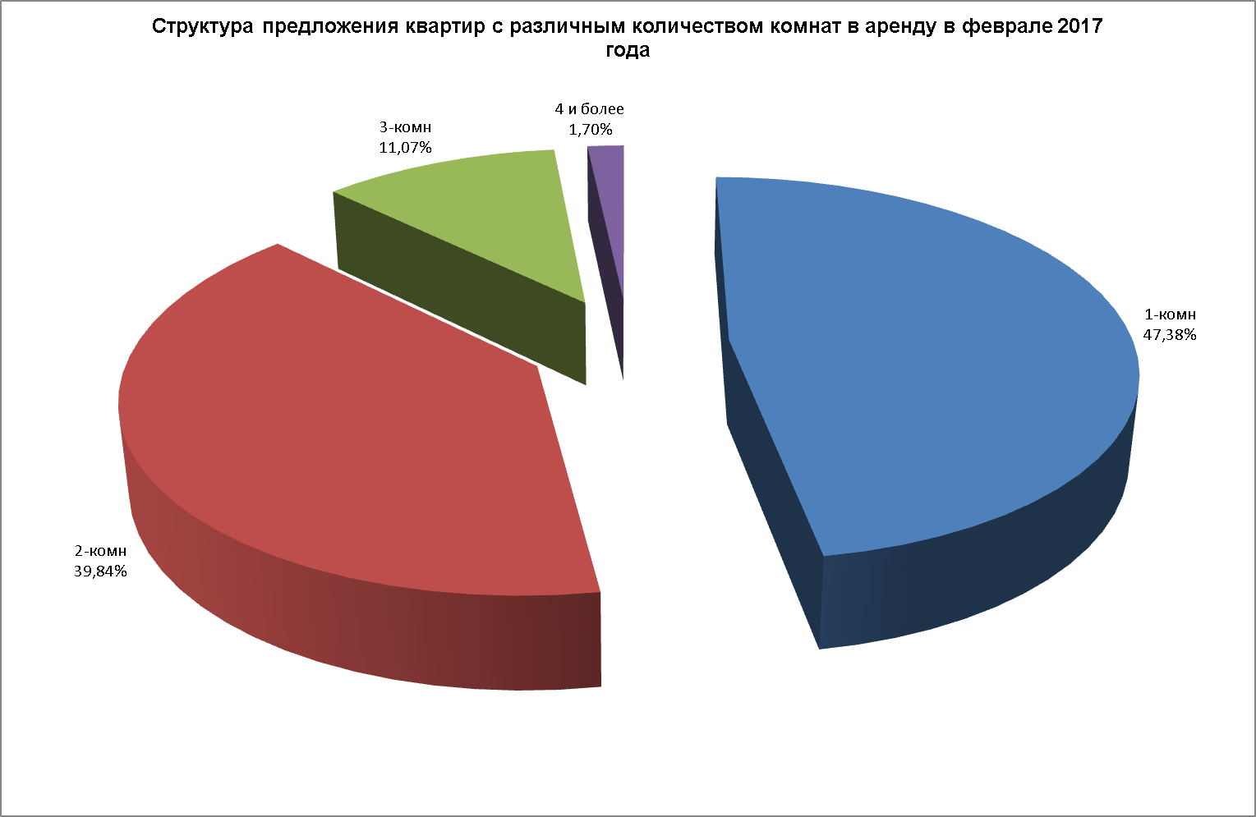

7.

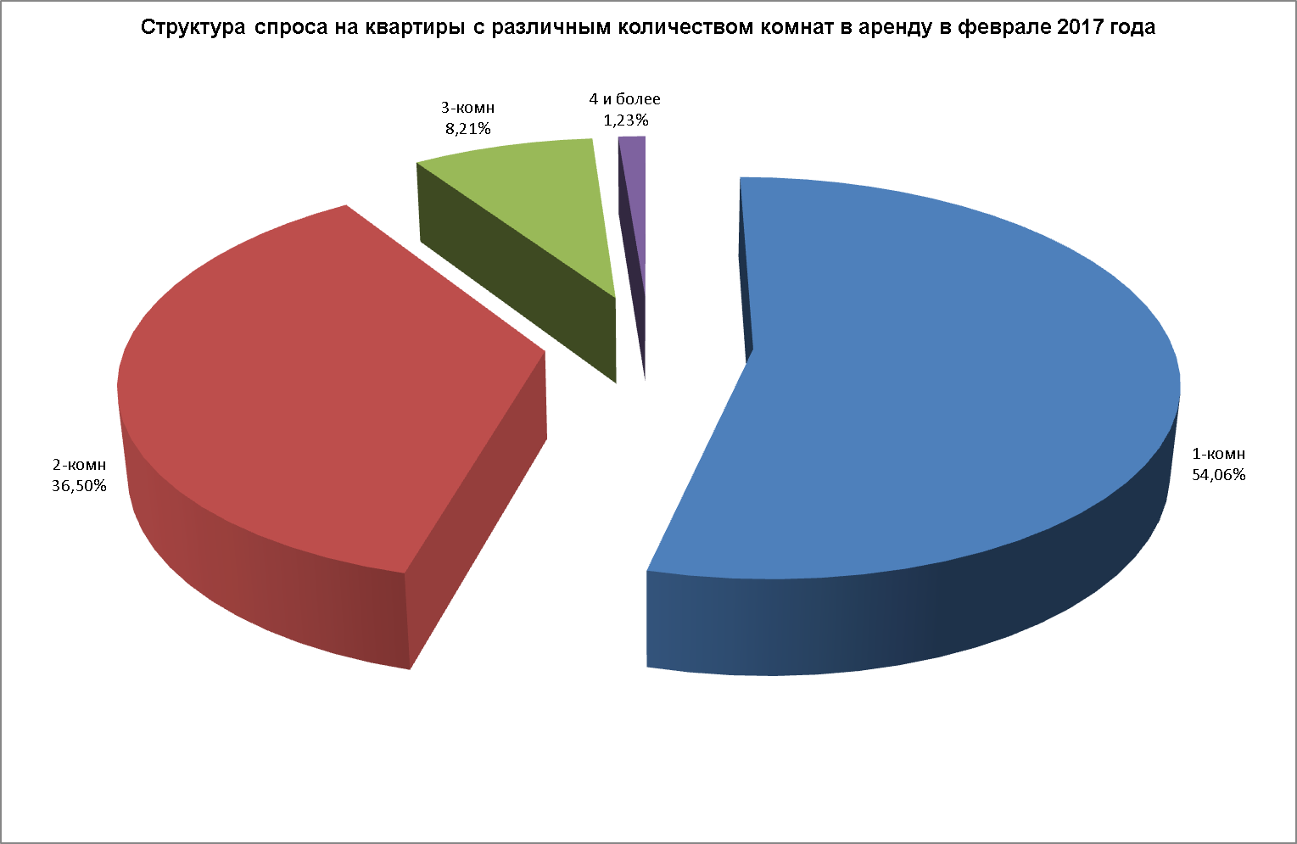

В феврале 2017 года максимальное предложение пришлось на 1-комнатные квартиры (47,38%), 2-комнатных квартир в аренду предлагалось 39,84% от общего предложения.

Максимальным спросом в феврале пользовались также 1-комнатные квартиры, на которые пришлось 54,06% от общего спроса, спрос на 2-комнатные квартиры составил 36,5%.

8.

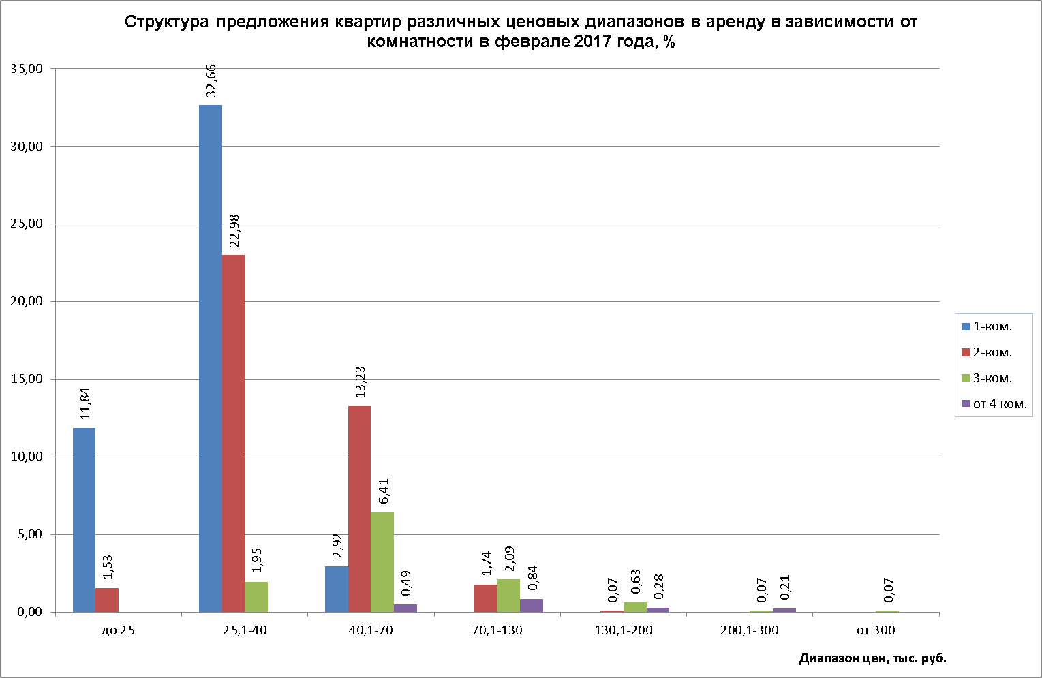

В феврале 2017 года максимальное предложение квартир в аренду пришлось на 1-комнатные квартиры стоимостью от 25 до 40 тыс. руб. в мес. (32,66% от общего предложения), на этот же ценовой диапазон пришлось и максимальное предложение 2-комнатных квартир (22,98% от общего предложения). Больше всего 3-комнатных квартир (6,41% от общего предложения) предлагалось в диапазоне от 40 до 70 тыс. руб. в мес.

9.

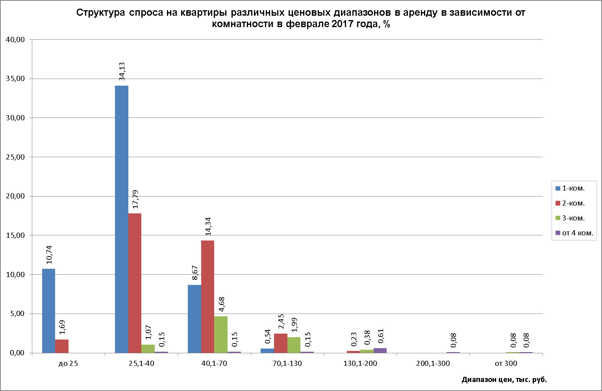

Максимальным спросом в феврале 2017 года пользовались 1-комнатные квартиры стоимостью от 25 до 40 тыс. руб. в мес. (34,13%). Спрос на 2-комнатные квартиры был максимальным в этом же ценовом диапазоне (17,79%). 3-комнатные квартиры максимально были востребованы нанимателями в диапазоне от 40 до 70 тыс. руб. в мес. (4,68%).

10.

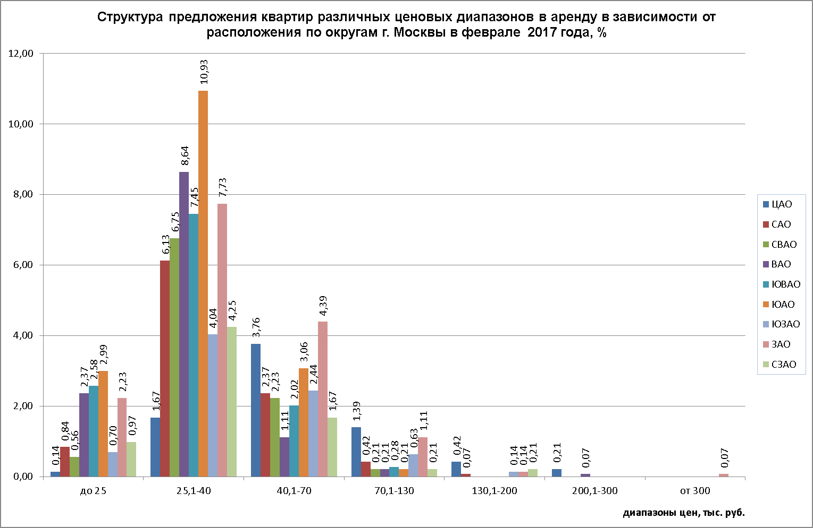

В феврале 2017 года в ценовом диапазоне от 25 до 40 тыс. руб. больше всего квартир предлагалось в ЮАО (10,93%) и ВАО (8,64%). Квартир стоимостью от 40 до 70 тыс. руб. – в ЗАО (4,39%). Предложение квартир стоимостью до 25 тыс. руб. в мес. было максимальным в ЮАО (2,99%).

11.

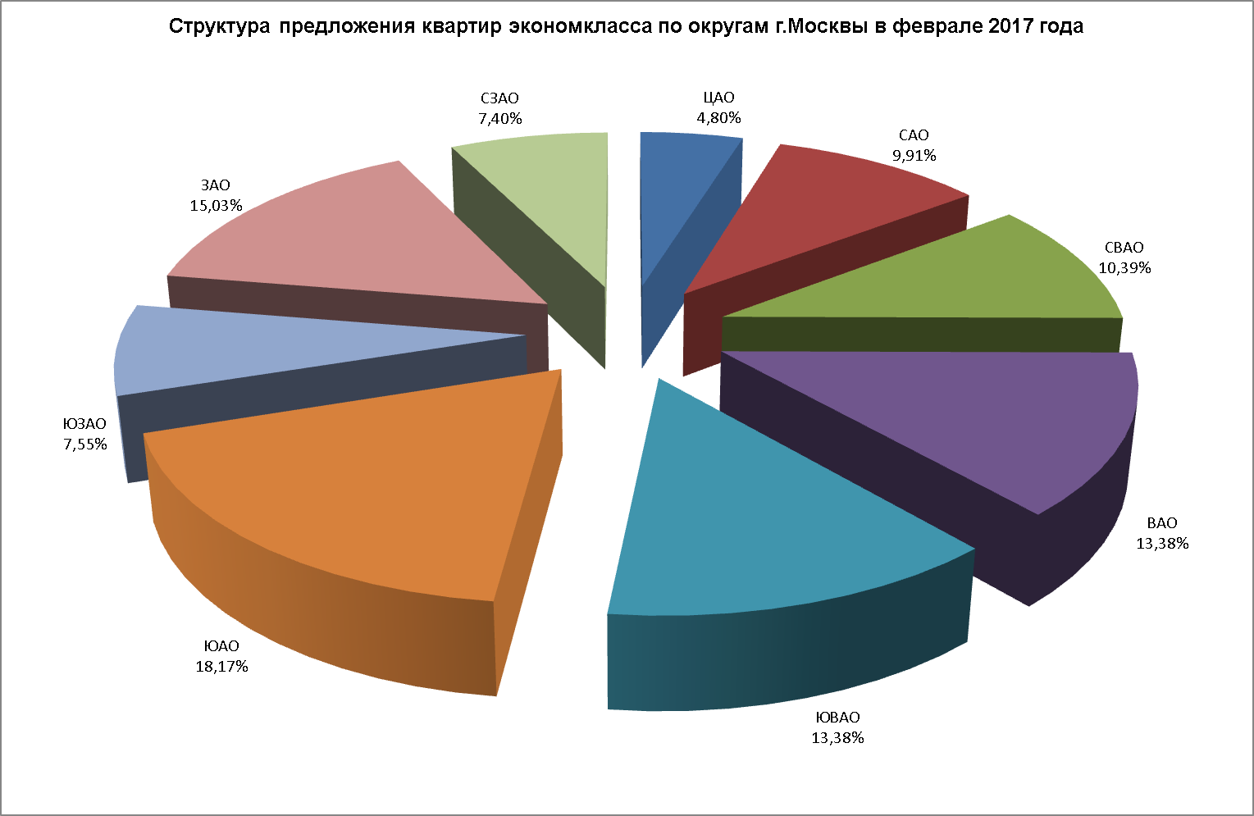

12.

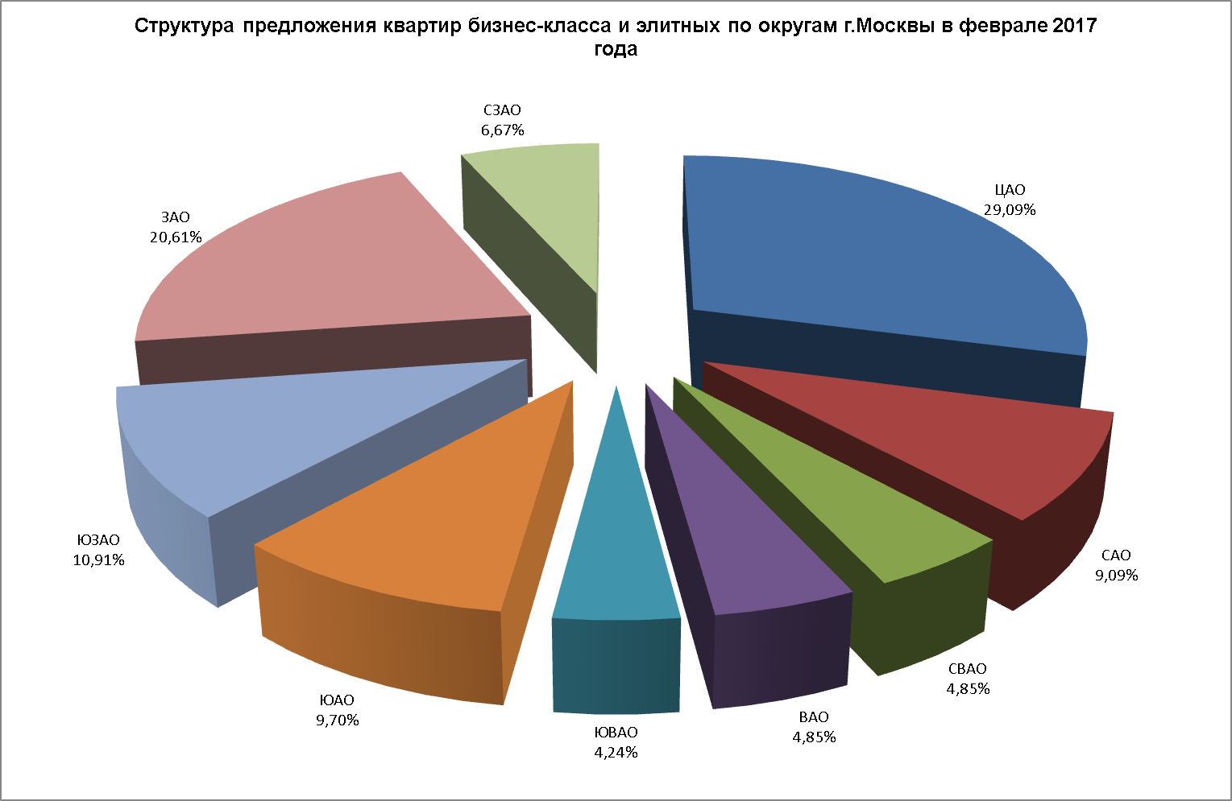

В феврале 2017 года максимальное предложение квартир экономкласса наблюдалось в ЮАО (18,17%), минимальное – на ЦАО (4,8%). Максимальное предложение квартир бизнес-класса и элитных в феврале традиционно наблюдалось в ЦАО (29,09%) и ЗАО (20,61%), минимальное - в ЮВАО (4,24%).

Коттеджи

13.

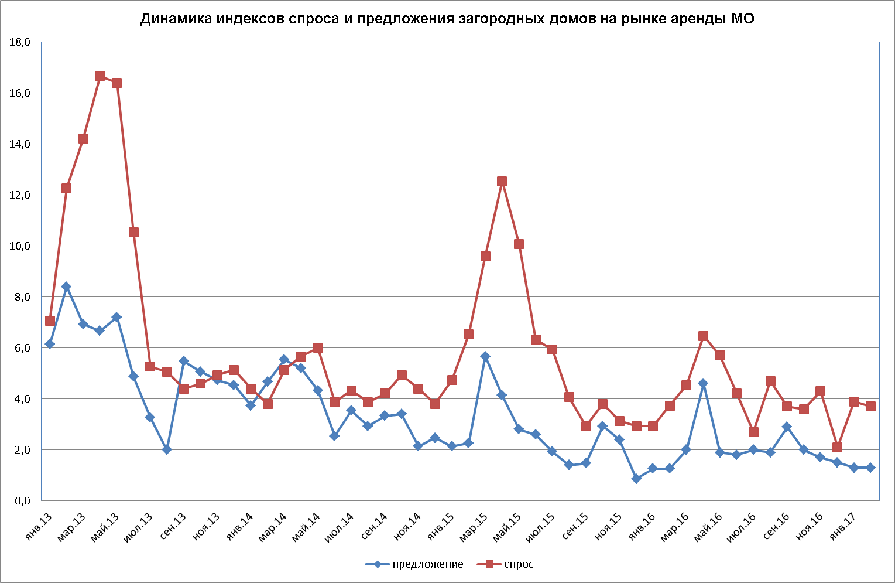

В феврале 2017 года предложение загородных домов в аренду, по сравнению с январем, не изменилось. Спрос, немного упал (на 3,45% по сравнению с январем).

14.

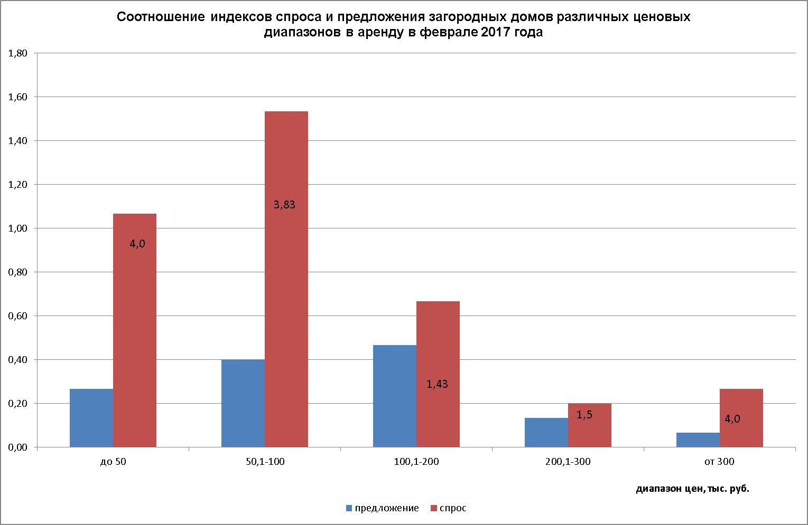

Как видно из приведенного графика, в феврале 2017 года лидировал спрос на дома стоимостью от 50 до 100 тыс. руб. в мес. В данном ценовом диапазоне спрос превысил предложение в 3,83 раз. На втором месте по спросу оказались дома стоимостью до 50 тыс. руб. в мес. – здесь спрос превысил предложение в 4,0 раза.

15.

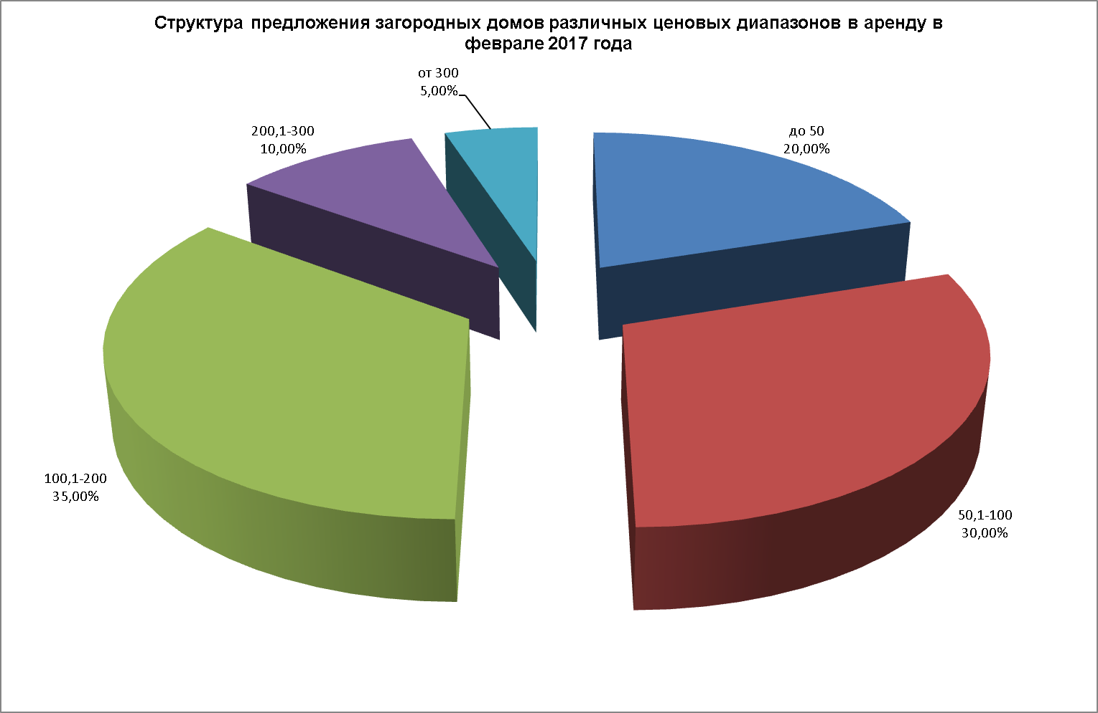

16.

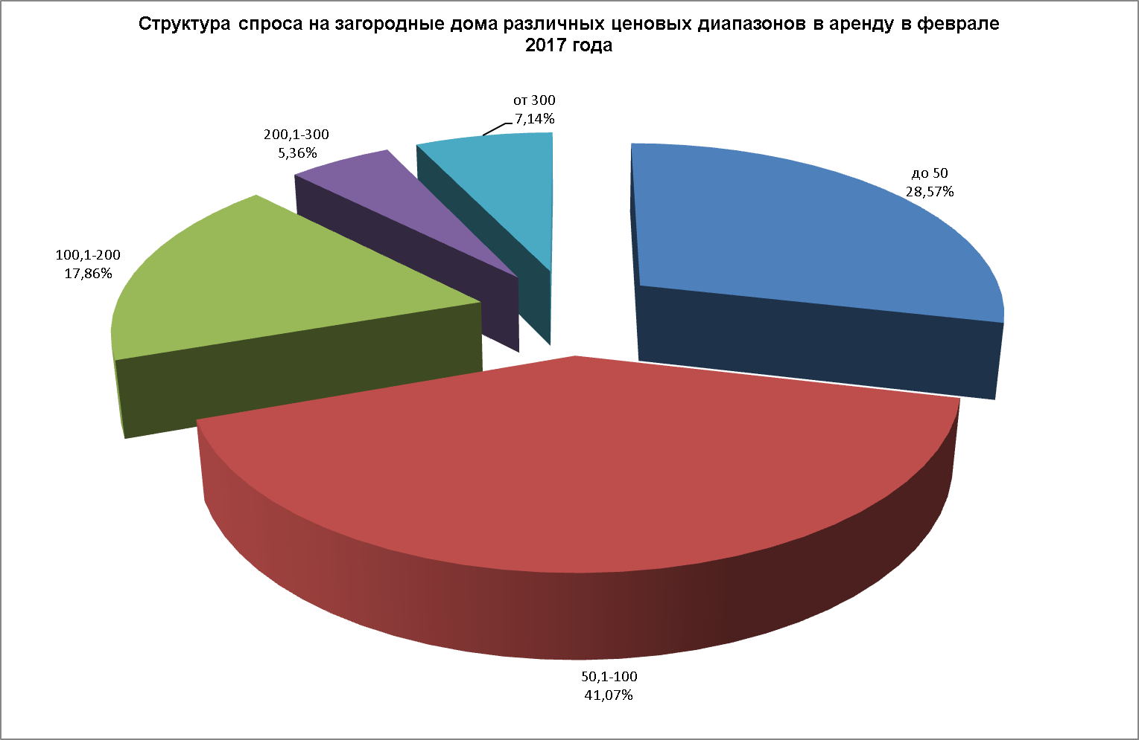

В феврале 2017 года максимальное предложение загородных домов пришлось на ценовой диапазон от 100 до 200 тыс. руб. в мес. (35%). Максимальный спрос на загородные дома в феврале наблюдался в диапазоне от 50 до 100 тыс. руб. в мес. – 41,07%.

17.

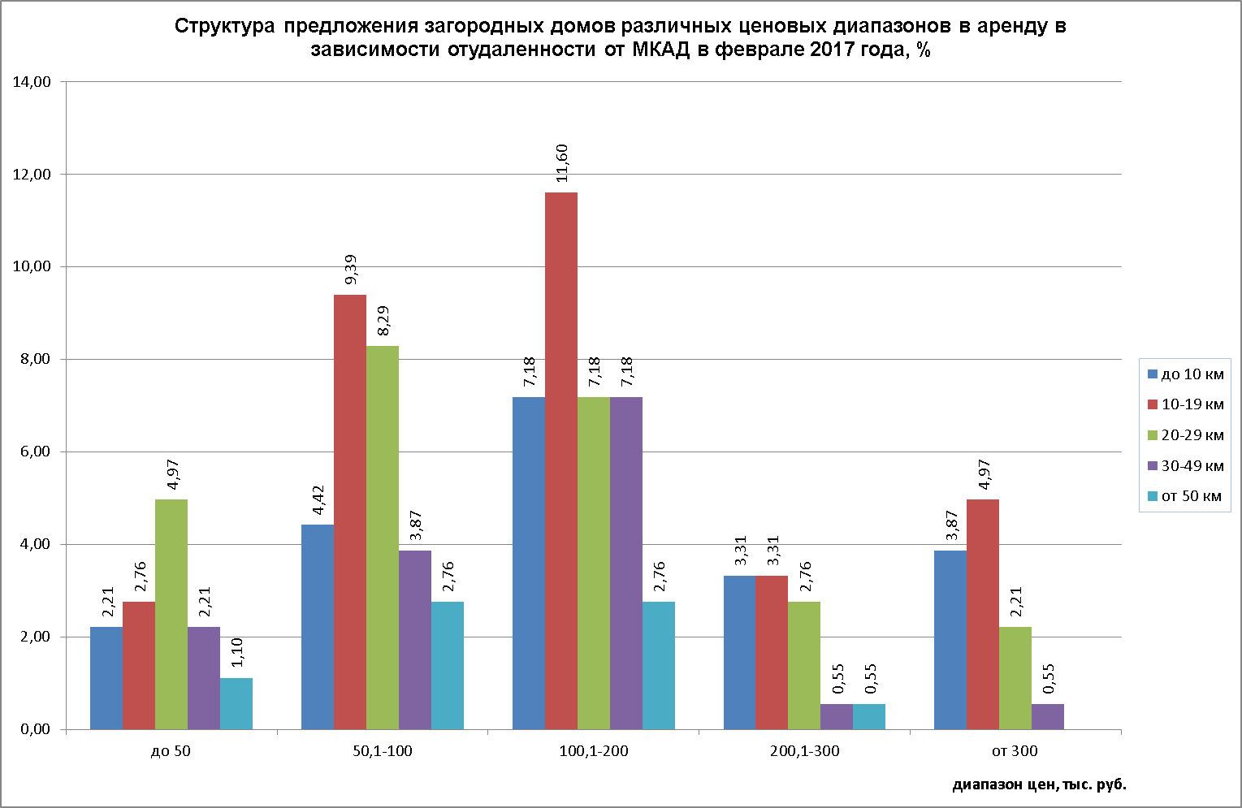

В феврале 2017 г. в диапазоне до 50 тыс. руб. в мес. максимальное предложение пришлось на загородные дома, расположенные от МКАД на расстоянии от 20 до 29 км – 4,97%; в диапазоне от 50 до 100 тыс. руб. в месяц – на дома, расположенные на расстоянии 10-19 км от МКАД (9,39%) и от 20-29 км от МКАД (8,29%), домов стоимостью от 100 до 200 тыс. руб. в мес. больше всего предлагалось на расстоянии 10-19 км от МКАД (11,6%).

18.

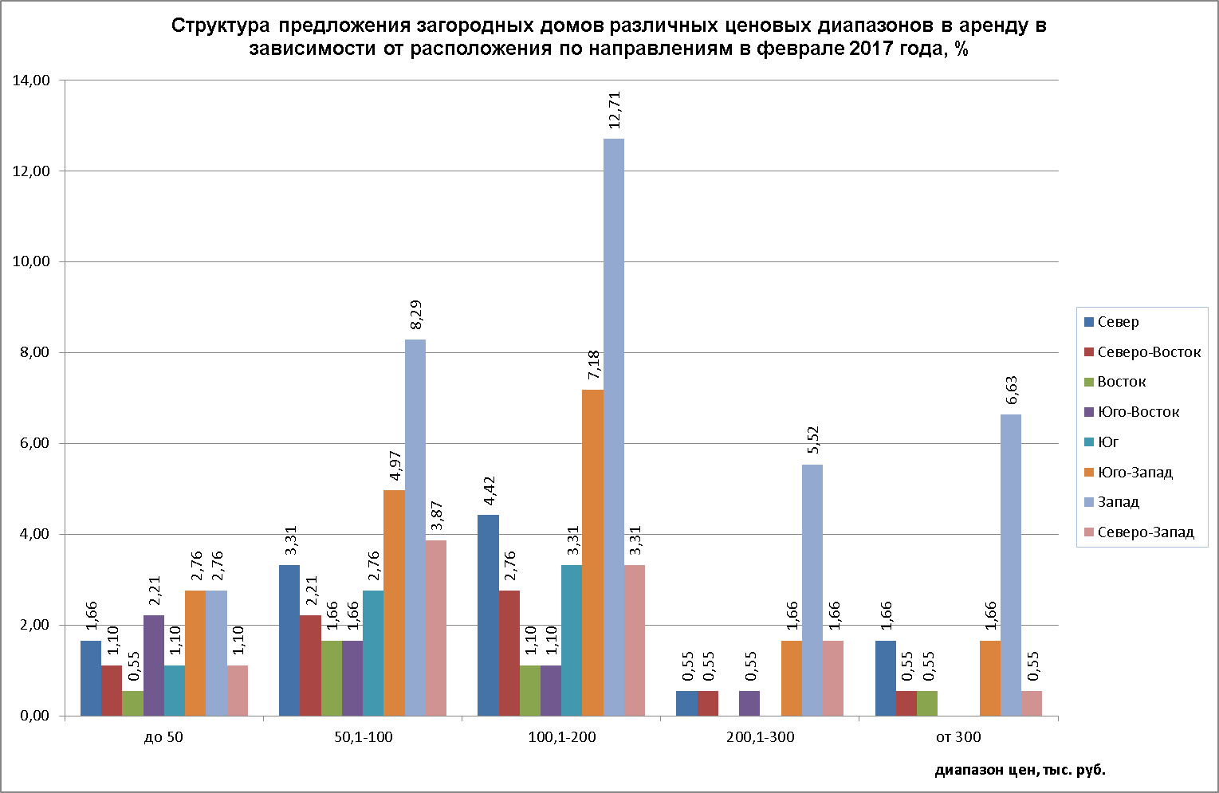

В феврале 2017 г. максимальное предложение загородных домов в аренду наблюдалось на Западном направлении в ценовых диапазонах от 100 до 200 тыс. руб. в мес. (12,71%) и в диапазоне от 50 до 100 тыс. руб. в мес. (8,29%).

19.

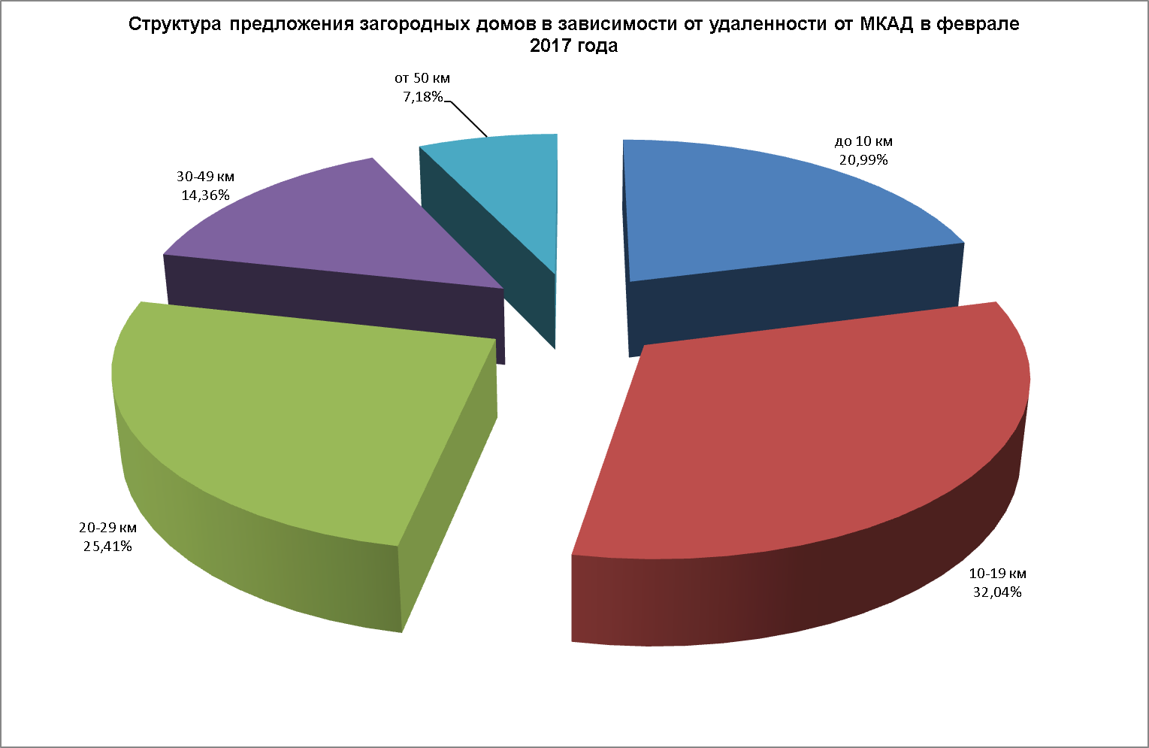

В феврале 2017 года больше всего загородных домов в аренду предлагалось на расстоянии 10-19 км (32,04%), на втором месте оказалось предложение домов, расположенных на расстоянии 20-29 км от МКАД (25,41%).

20.

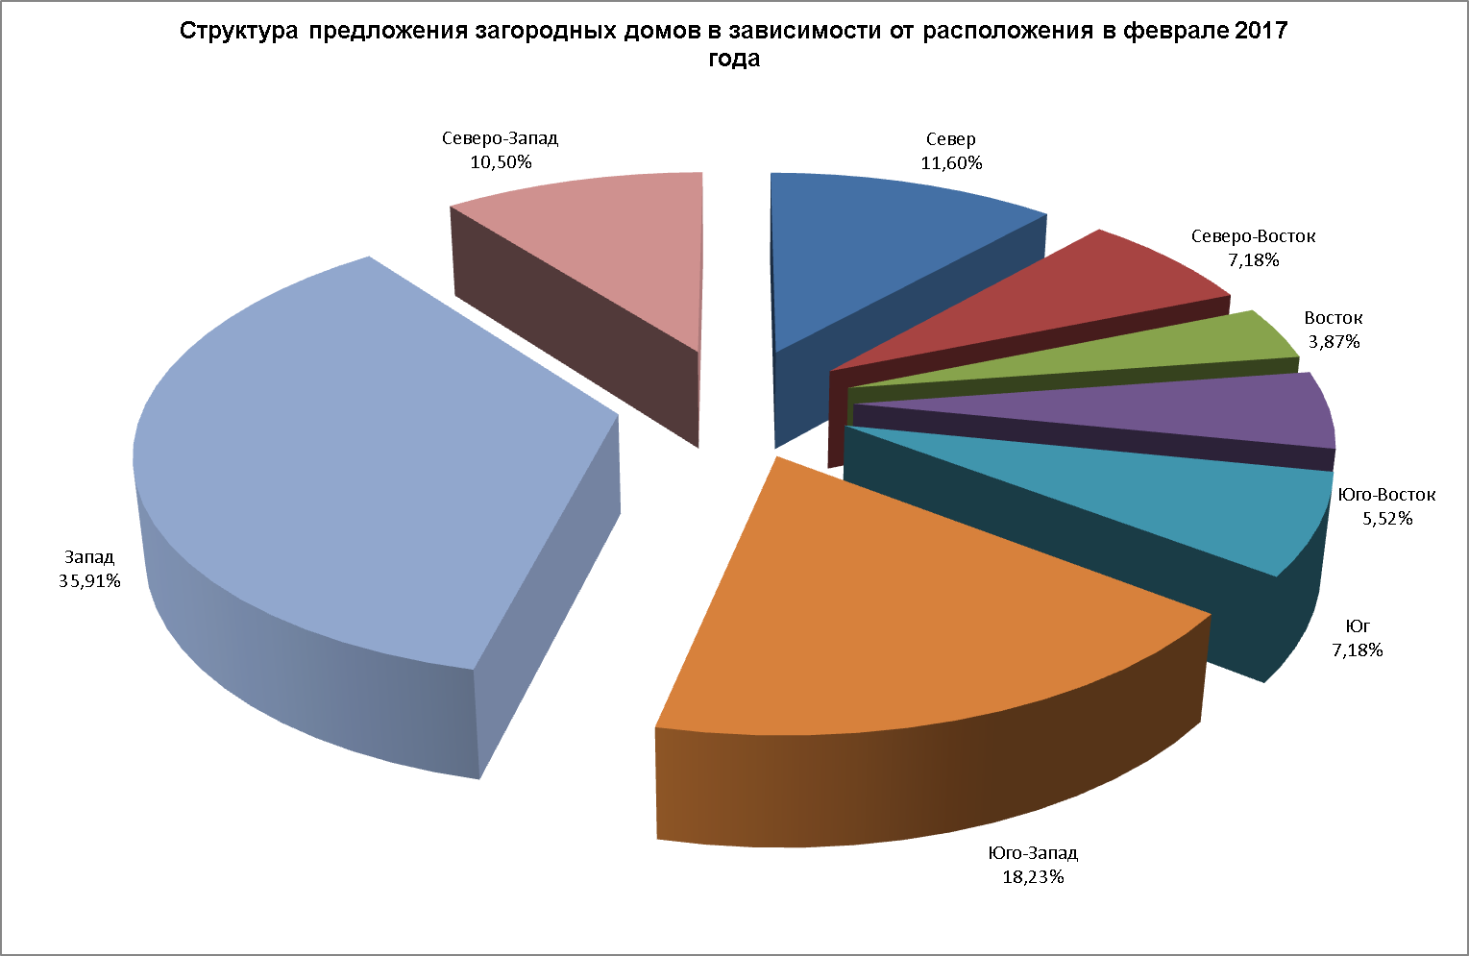

Максимальное предложение загородных домов в аренду в феврале 2017 года пришлось на Западное направление (35,91%), минимальное предложение коттеджей в аренду наблюдалось на Востоке (3,87%).

Средняя стоимость найма.

21.

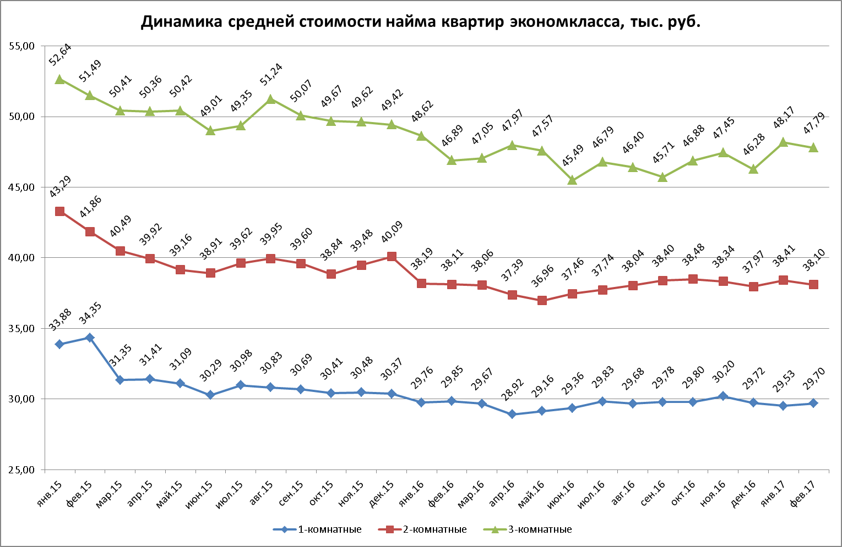

В феврале 2017 года наблюдались следующие изменения в средней стоимости найма квартир экономкласса:

|  |  |  |
| --- | --- | --- |
|  | Изменение к январю 2017, % | изменение к февралю 2016, % |
| 1-комнатные | +0,58 | -0,49 |
| 2-комнатные | -0,80 | -0,02 |
| 3-комнатные | -0,80 | +1,92 |

Т.1



Наиболее значительные изменения в стоимости найма однокомнатных квартир экономкласса в феврале 2017 года по отношению к предыдущему месяцу произошли в ЦАО (+9,4%) и САО (+7%).

Т.2



Наиболее существенные изменения в стоимости найма двухкомнатных квартир экономкласса в феврале 2017 г. по отношению к предыдущему месяцу произошли в ЗАО (-3,5%).

Т.3



Наиболее существенные изменения в стоимости найма трехкомнатных квартир экономкласса в феврале 2017 г. по отношению к предыдущему месяцу произошли в ЦАО (+12,6%) и САО (-7,1%).

22.

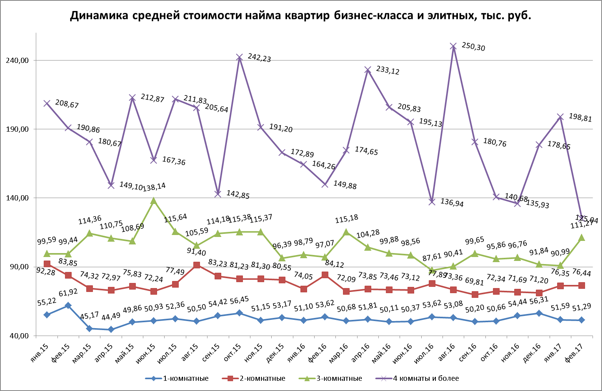

.

В феврале 2017 года наблюдались следующие изменения в средней стоимости найма квартир бизнес-класса и элитных:

|  |  |  |
| --- | --- | --- |
|  | Изменение к январю 2017, % | изменение к февралю 2016, % |
| 1-комнатные | -0,57 | -4,34 |
| 2-комнатные | 0,12 | -9,13 |
| 3-комнатные | 22,29 | 14,63 |
| 4 комнаты и более | -37,10 | -16,57 |

Т.4



Т.5



Т.6



Т.7



23.

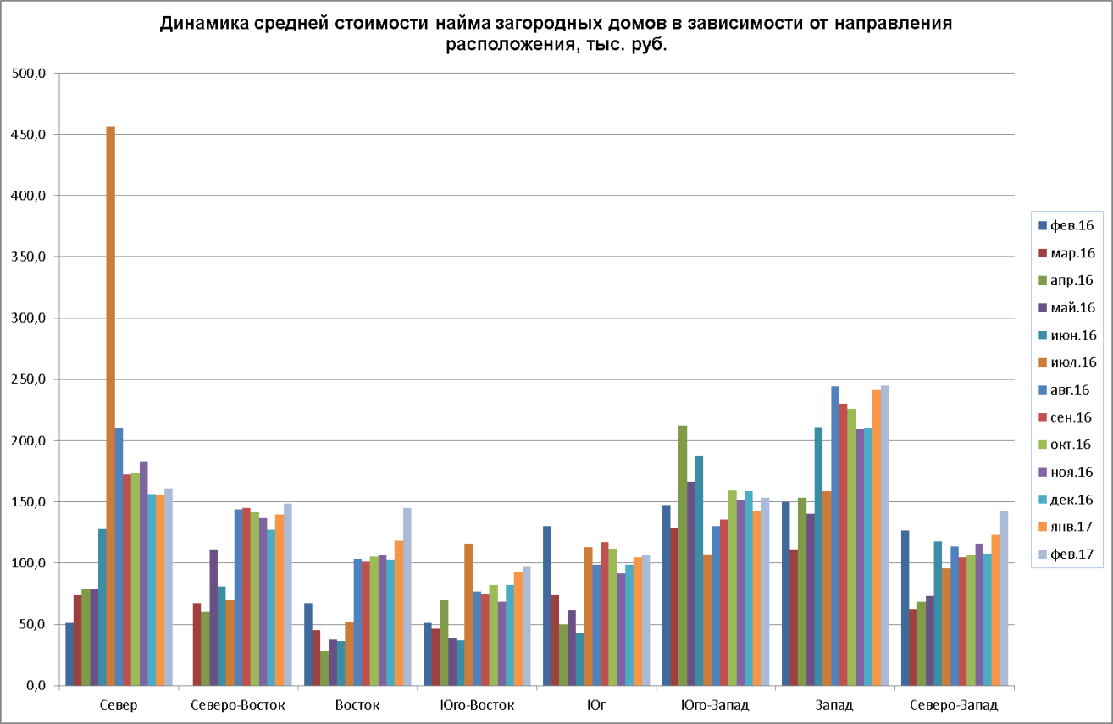

Т.8



24.

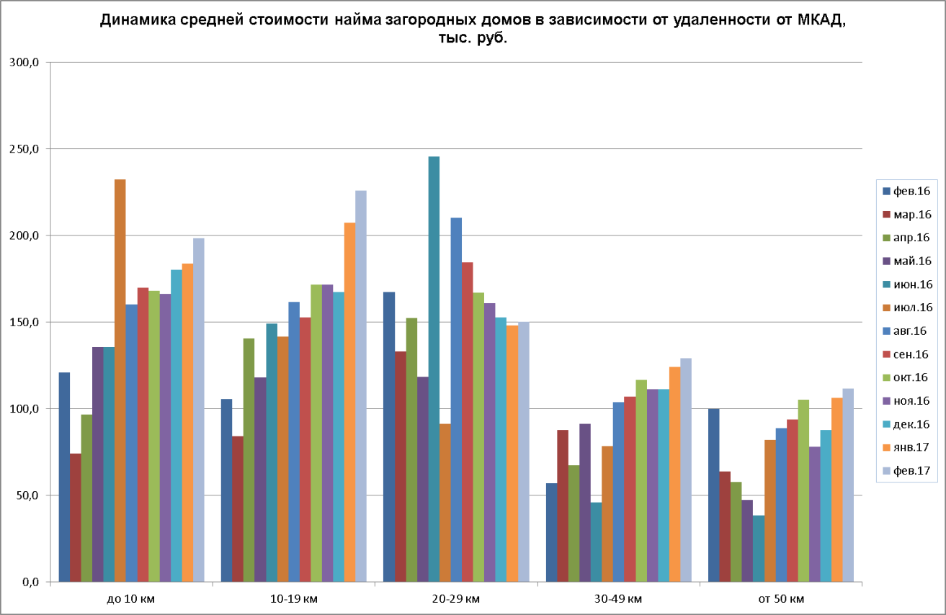

Т.9

